Смирнов К.Д., Шарапова Н.Н.
ФГБОУ ВО «Пензенский государственный университет», г. Пенза
scharapova.natalia2016@yandex.ru, kirillsmirnov410@gmail.com
Использование конструктора тестов для организации самостоятельной работы школьников в процессе обучения математике в контексте индивидуализации обучения
Smirnov K.D., Sharapova N.N.
Penza State University (PGU), Penza
Using test designer software to organize independent and individualized mathematics studies in schools
Аннотация
В статье рассматривается дифференцированный подход к организации самостоятельной работы школьников по математике, включающий в себя три уровня заданий, обеспечивающих предметную подготовку и достижение метапредметных результатов обучения. Для реализации предлагаемого подхода использовались цифровые инструменты платформы «1С:Урок», в частности, «Математический конструктор» и «Конструктор тестов».
Abstract
The article examines a differentiated approach to organizing independent work in mathematics for schoolchildren, which includes three levels of test assignments that ensure subject knowledge and the achievement of interdisciplinary learning goals. To implement the proposed approach, the authors used digital tools from the 1C:Lesson platform— specifically MathKit and TestKit.
Ключевые слова: образование, самостоятельный, работа, конструктор, тесты, геометрия, дифференцированный, обучение
Keywords: education, individual exercises, test designer, geometry, differentiated education
Парадокс современного урока часто заключается в том, что, признавая разность темпов и уровней понимания учеников, мы продолжаем оценивать их по единой, усредненной шкале. Это приводит к ситуации, когда сильный ученик, быстро усвоивший тему, не получает достаточно вызова, а тот, кому материал даётся с трудом, испытывает стресс от кажущихся ему несправедливо высоких требований и со временем (если не сразу) теряет интерес к предмету. Преодоление этого противоречия возможно через пересмотр подходов к организации самостоятельной работы, превращающей ее из рутинного контроля в инструмент персонализированного обучения. Особенно это важно для математики, поскольку она относится к традиционно сложным школьным предметам и не всегда однозначно воспринимается обучающимися.
Решение указанной проблемы необходимо решать с двух сторон: содержательной и организационной. Содержательная сторона включает в себя подбор дифференцированных заданий для самостоятельной деятельности школьников по математике, находящихся в «зоне их ближайшего развития» и обеспечивающих как усвоение предметных знаний и умений, так и достижение метапредметных результатов обучения (например, познавательных, коммуникативных, регулятивных умений, личностных качеств). Таких заданий не может быть мало (2 или 3), поскольку учащихся в классе много и у всех свои познавательные потребности: некоторым надо ликвидировать пробелы в знаниях, другим — идти вперёд и открывать для себя новые знания, третьи хотят решать задания повышенной сложности, близкие к олимпиадным. Таким образом, возникает проблема организации работы с такими заданиями: их не всегда достаточно в учебнике, неясно, как обеспечивать материалом учеников (традиционный вариант явно затруднителен, поскольку требует постоянного вмешательства учителя по контролю и выбору учениками необходимых заданий), сложности с организацией обратной связи по количеству и качеству выполняемых заданий обучаемыми и другие. Решение обозначенных вопросов составляет организационную сторону рассматриваемой проблемы.
В содержательном плане мы считаем необходимым включать в каждый блок заданий три части, которые обеспечивают деятельность школьников на трёх уровнях познавательной деятельности: репродуктивной, продуктивной и творческой. Об этом более подробно можно посмотреть в [1, 2, 3]:
- Предметная часть. Нацелена на отработку базовых знаний и алгоритмов, задания разделены на 2 уровня: «Стандартные» — соответствуют уровню типовых задач и «Упрощенные» — сохраняют суть стандартной задачи, но содержат более явные подсказки, простые числовые данные или требуют меньшего числа шагов.
- Развивающая часть. Содержит задания, требующие анализа неочевидных конфигураций, комбинации теорем. Цель — развитие познавательных мыслительных операций, коммуникативных и регулятивных навыков.
- Творческая часть. Включает проблемные задания (с избыточными данными или на построение алгоритма) для формирования креативного подхода и исследовательских навыков.
Как правило, задания всех трёх частей связаны друг с другом и составляют смысловые группы с учётом следующих параметров:
- Единство цели: все задания направлены на формирование одного умения или группы смежных умений.
- Градуировка данных: в стандартной задаче все данные явны, в развивающей часть требуется вывести (выявить и сформулировать свойство понятия), в творческой — применить в новых для ученика условиях.
- Сокращение шагов: упрощенная задача решается за 2–3 шага, стандартная — за 4–5, включая вспомогательные построения. Развивающие и творческие задания содержат больше шагов.
- Явность алгоритма: упрощенный вариант часто содержит прямые указания к действию, в остальных заданиях деятельность регулируется с помощью текстовых подсказок.
Все переходы между заданиями осуществляются добровольно согласно принципу «выбора уровня сложности и права на ошибку». Это снимает психологический барьер и формирует ответственность за свой учебный выбор. В контексте оценивания работы смещается акцент с итоговой оценки на процессуальную. Учитель оценивает не процент правильных ответов в отрыве от контекста, а то, на решение задач какого уровня сложности направил свои усилия ученик на данном этапе.
В организационном плане мы использовали возможности цифровой среды «1C:Урок», которая позволяет в дистанционном формате охватить всех школьников в индивидуальном режиме и в техническом отношении реализовать все необходимые переходы между блоками заданий. Учитель получает оперативную информацию о выполненных заданиях, о количестве попыток и использовании подсказок, что даёт возможность гибко интерпретировать результаты самостоятельной работы школьников в контексте их индивидуального прогресса. При этом система допускает и поощряет многократные попытки прохождения заданий, так как целью является не разовая проверка, а достижение понимания. В частности, мы работали с «Конструктором тестов» платформы, который предоставляет все необходимые инструменты:
- Интерактивные чертежи для развивающих и творческих заданий выполнялись на основе «1С:Математического конструктора», где ученик может кликать на вершины и отрезки и, перемещая их, превращать статичный чертеж в инструмент исследования.
- Многоуровневые подсказки. К заданиям (особенно в развивающей и творческой частях) прикреплены текстовые подсказки, направляющие ход мысли обучающихся, при этом использование подсказок не влияет на результат работы.
- Настройка процесса. В настройках теста активированы опции «Разрешить несколько попыток» и «Показывать правильное решение только после ответа». Это смещает акцент на процесс обучения, а не на сиюминутный результат.
- Форматирование. Встроенный текстовый редактор позволяет настраивать некоторые HTML-теги для интуитивно понятного оформления вопроса.
Приведём примеры заданий для самостоятельной работы по теме «Параллелограмм, его признаки и свойства».
Предметная часть
Стандартное задание: «Диагонали параллелограмма ABCD пересекаются в точке O. Периметр параллелограмма равен 12, а разность периметров треугольников BOC и COD равна 2. Найдите стороны параллелограмма».
Для него предлагается упрощенное задание: «Диагонали параллелограмма ABCD пересекаются в точке O. Найдите разность периметров треугольников BOC и AOB, если AD = 10, CD = 7». На рисунке 1 показано окно выполнения стандартного задания.

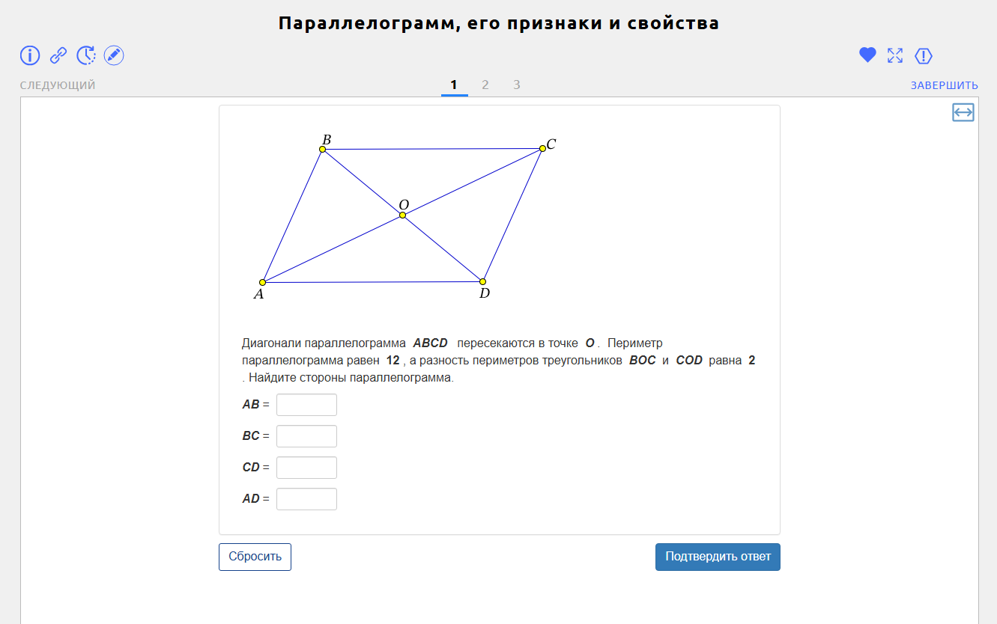
Рис 1. Окно выполнения задания из предметной части
Развивающая часть
Задание: «Через данную точку внутри угла проведите прямую, отрезок которой, заключенный внутри этого угла, делился бы данной точкой пополам.
Решение задачи необходимо осуществить в рамках интерактивной модели 1С:Математический конструктор. Модель открывается по ссылке:
https://urok.1c.ru/share/model/2eac34fb33b3c8fe918b138bbaa7b4d9/
Выполните необходимые построения и проверьте ответ. В случае правильного выполнения построений получите код правильного ответа и введите его в поле для ввода ответа».
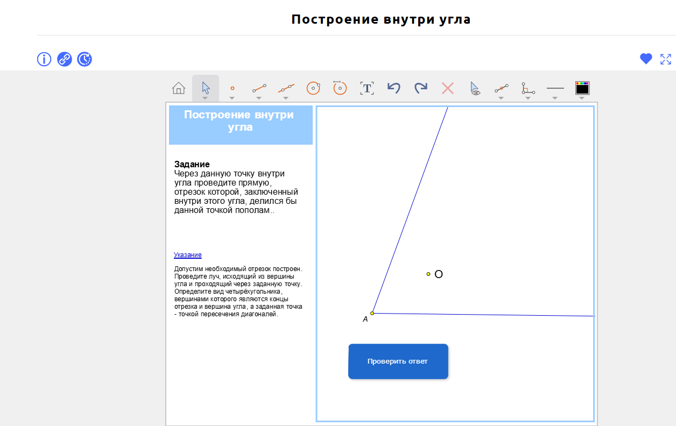
Рисунок. 2. Окно выполнения задания из развивающей части
Творческая часть
На рисунке 3 представлен пример задания по творческой части по выделенной теме.
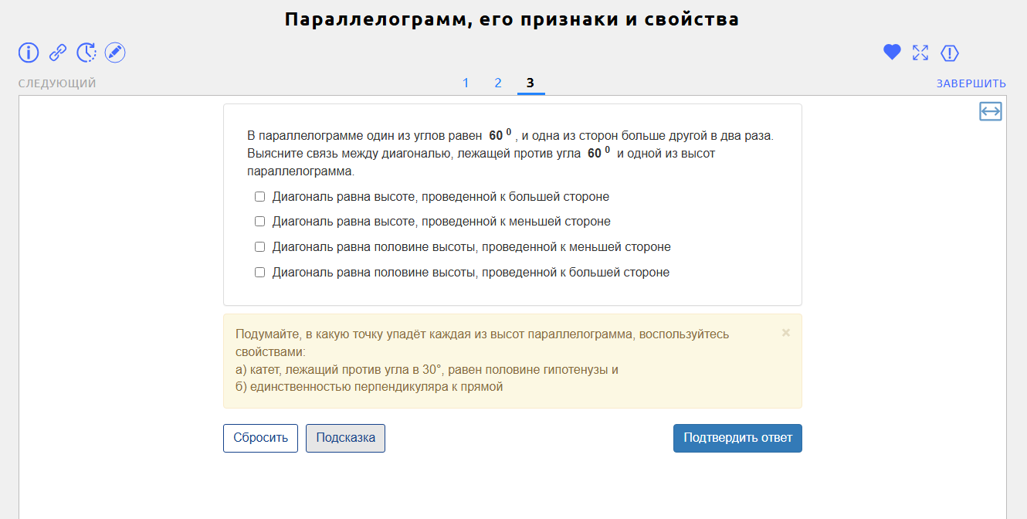
Рисунок 3. Окно выполнения задания из творческой части

Представленный подход к организации самостоятельной деятельности школьников в процессе обучения математике, реализованный в «1С:Урок», трансформирует самостоятельную работу в инструмент персонализированного обучения. Трехуровневая структура, парные задания и гибкая модель оценивания создают среду, где каждый ученик может двигаться в своем темпе, получая посильный вызов и содержательную обратную связь, что является ключом к преодолению различий в скорости освоения материала.
Статья выполнена в рамках проекта «Разработка системы адаптивного обучения математике школьников как средства реализации их индивидуальных образовательных маршрутов».

Литература
- Родионов М.А., Храмова Н.Н., Марина Е.В., Чернецкая Т.А. Система адаптивного компьютерного тестирования обучающихся, учитывающего тип и степень их одаренности в области математики // Информатика и образование, 2016. — № 3. — С. 40 – 45.
- Храмова Н.Н. Развитие вариативности мышления школьников на уроках математики с использованием возможностей 1С:Математический конструктор / Н.Н. Храмова, М.А. Родионов // Информатика и образование, 2014. — № 7. — С. 15 – 22.
- Шарапова Н.Н. Использование интерактивных моделей как средство организации самостоятельной работы школьников на занятиях математического кружка / Н.Н. Шарапова, В.А. Егина, В.Ю. Мещерина // Новые информационные технологии в образовании: применение технологий 1С для развития компетенции цифровой экономики. Сборник научных трудов 18-й международной научно-практической конференции. / Под ред. Чистова Д.В. — 2018. — С. 365 – 368.

